9. Процедуры и функции, определяемые пользователем

9.1. Функции, определяемые пользователем
Прежде чем приступать к изучению нового материала рассмотрим задачу простую саму по себе, но наводящую на серьезные размышления.

Задание 9.1.
Постановка задачи
Вычислить значение переменной y по формуле:

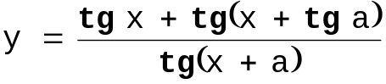 (9.1)

Выбор метода решения и проектирование
Исходные данные: для вычисления по формуле необходимы исходные значения действительных переменных x и a. Вычисления по формуле не вызывают принципиальных сложностей. Единственное неудобство, с которым мы сталкиваемся при программной реализации формулы (9.1) связано с отсутствием в стандарте языка Pascal функции тангенса. В п. 4 мы уже сталкивались с подобной проблемой и с успехом ее разрешили, используя тождества (4.1) – (4.4). Используя тождество

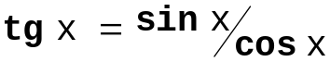, (9.2)

преобразуем формулу (9.1):

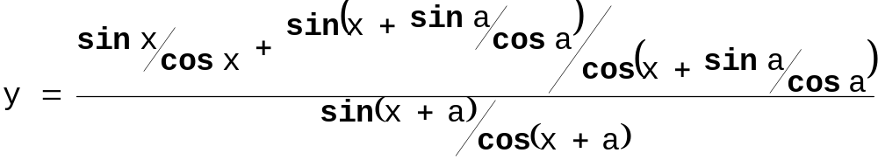. (9.3)

По сравнению с (9.1) выражение (9.3) стало абсолютно нечитаемым, зато его с горем пополам можно записать в терминах языка Pascal.
Текст программы.

program WithOutFunction;
var
X,A,Y: Real;
begin
Write(’X, A= ?’);
ReadLn(X, A);
Y:= (Sin(X)/Cos(X)+Sin(X+Sin(A)/Cos(A))/
Cos(X+Sin(A)/Cos(A)))/(Sin(X+A)/Cos(X+A));
WriteLn(’Y= ’, Y);
end.

Если не боитесь, что ваша репутация среди профессионалов будет окончательно испорчена, попробуйте показать эту программу кому-нибудь из знакомых программистов, и отметьте время, через которое он сообразит, что здесь вычисляется.
А теперь попробуем задание чуть-чуть усложнить:
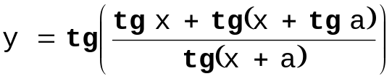 (9.3)
Попытка с помощью тождества (9.2) записать формулу (9.3) превращает простенькую задачу в ночной кошмар на улице Вязов. А ведь никаких проблем не было бы, если бы создатели Pascal’я всего-навсего предусмотрели в стандарте языка функцию тангенса!
Не торопитесь заявлять, что «нет языка программирования кроме Basic’а и Билл Гейтс – пророк его»! Не стоит думать, что Pascal разрабатывали люди несведущие в маркетинге и психологии. Прекрасно понимая, что человек по своей природе животное наглое, не имеющее предела в своих желаниях, они предоставили пользователю возможность придумывать и определять любые функции, не вошедшие в стандарт языка. Никто не мешает вам ввести новую функцию и пользоваться ею точно так же, как вы пользовались функцией корня квадратного (Sqrt(X)), абсолютной величины (Abs(X)), синуса (Sin(X)) и т.д. Для этого достаточно объявить эту функцию в разделе описания процедур и функций (см. п. 4.1). Нужен тебе тангенс – объявляй и пользуйся! Не нравится, как работает стандартная функция Random – пиши свою.

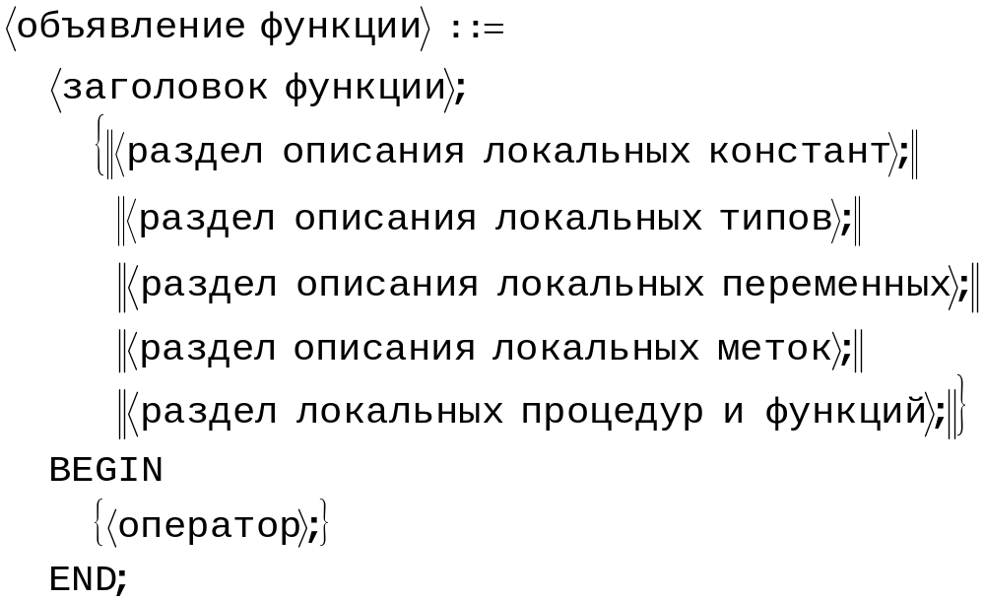

Обратите внимание, структура функции очень походит на структуру всей программы (см. п. 4.1). При более детальном знакомстве, некоторые (и весьма существенные) отличия все-таки можно обнаружить. Во-первых, отличаются заголовки. Заголовок в программе, по большому счету, не несет особой смысловой нагрузки, а в функции он содержит как минимум описания ее области определения и множества значений.

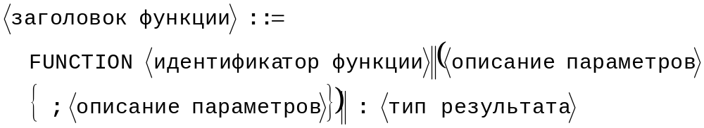
Область определения
Множество значений

Аргументы функции (область определения) описываются следующим образом:

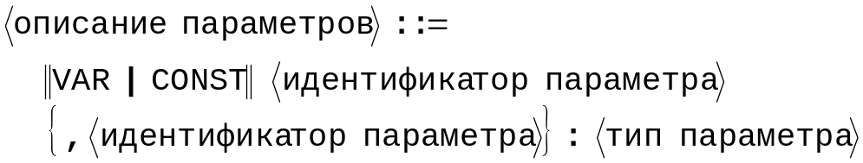 (9.1)

Во вторых, все разделы, входящие в структуру описания функции (включая описания параметров) локальны по отношению к основной программе. Это означает, что область их действия (см. п. 9.3) распространяется только на отдельно взятую функцию.
Для того чтобы функция в результате выполнения блока операторов приняла какое-либо значение, это значение должно быть присвоено переменной, идентификатор которой совпадает с идентификатором функции (подробнее см. п. 9.4). Назначение и использование ключевых лексем VAR и CONST будет рассмотрено в п. 9.2 «Процедуры, определяемые пользователем» и 9.4 «Способы передачи параметров».
В таблице ниже приведено несколько примеров определения хорошо (и не очень) известных вам функций, не предусмотренных стандартом языка Pascal:

Функция | Комментарии
function Ctg(X:Real):Real;  begin  Ctg:=Cos(X)/Sin(X);  end; | Функция котангенса 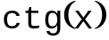. Как известно, имеет 1 аргумент действительного типа. В заголовке он представлен формальным параметром X. В результате вычислений получается число действительного типа, например,  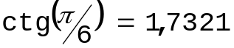, 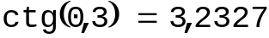.
function Log(N,X: Real):Real;  begin  Log:= Ln(X)/Ln(N);  end; | Функция логарифма по произвольному основанию 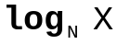. Аргументов два и оба действительные: N – основание логарифма, X – собственно число, логарифм которого вычисляется. В результате вычислений получается число действительного типа:  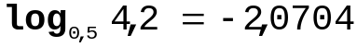, 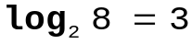.
function What(N:Integer):string;  begin  case N of  0: What:=‘ноль’;  1: What:=‘один’;  2: What:=‘два’;  3: What:=‘три’;  4: What:=‘четыре’;  5: What:=‘пять’;  6: What:=‘шесть’;  7: What:=‘семь’;  8: What:=‘восемь’;  9: What:=‘девять’;  else  What:=‘’;  end;  end; | Эту функцию, я думаю, вы не найдете ни в одном справочнике по математике, хотя в ряде программных приложений она может оказаться весьма полезной. Областью ее определения являются десятичные цифры, а областью значений – их русские названия.
function Sin(X:Real):Real;  begin  Sin:=Cos(X);  end; | А это уже хулиганство! С одной стороны, идентификатор Sin представляет собой предопределенную функцию, с другой – лексема Sin не является ключевым словом (см. п. 3.2) и, следовательно, синтаксически вполне допустимо объявить новую функцию с таким же именем, что мы и сделали в этом примере. Теперь при попытке обратиться к функции синуса, на самом деле, будет вычисляться косинус: 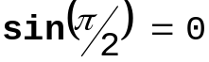, 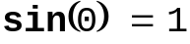. ☺.

Используя механизм процедур и функций, определяемых пользователем, нашу программу вычислений по формуле (9.2) можно сделать более читабельной:

Текст программы
program WithFunction;
var
X,A,Y:Real;
function Tg(X:Real):Real;
begin
Tg:= Sin(X)/Cos(X);
end;

begin
Write(’X, A= ?’);
ReadLn(X,A);
Y:=(Tg(X)+Tg(X+Tg(A)))/Tg(X+A);
WriteLn(’Y= ’, Y);
ReadLn;
end.

Теперь вы в состоянии определить любую функцию, не обязательно в привычном математическом смысле, как это сделано, например, в следующей шуточной программе, печатающей текст детской песенки.

program Song;
var
I,N: Integer;
function Result(N:Integer):string;
var
Quant: string;
begin
if N>1 then
begin
Str(N,Quant);
Result:= Quant+' негритят';
end
else
if N=1
then Result:='1 из негритят'
else Result:='Нет больше негритят.';
end;

begin
ReadLn(N);
for I:=N downto 2 do
begin
WriteLn(Result(I),' пошли купаться в море,');
WriteLn(Result(I),' резвились на просторе.');
WriteLn('1 из них утоп,');
WriteLn('Ему купили гроб');
WriteLn('И вот вам результат:');
WriteLn(Result(I-1));
WriteLn;
end;
ReadLn;
end.

Постарайтесь самостоятельно разобраться, как работает эта программа.

Задание 9.2.
Постановка задачи
Заданы два массива A и B, состоящие из N (N≤50) и M (M≤100) элементов соответственно. Вычислить S_{A} и S_{B} – суммы элементов массивов A и B.
Выбор метода решения и проектирование
Обычная задача на вычисление суммы. Единственный неприятный момент – один и тот же алгоритм приходится использовать дважды.
Т.к. в задаче приходится несколько раз выполнять, по сути, однотипные вычисления – попробуем разработать универсальную функцию, позволяющую вычислять сумму элементов любого массива. Прежде всего, следует определиться с параметрами функции. Для этого ответим на вопрос: «Что нужно знать для того, чтобы вычислить сумму элементов произвольного массива?». Алгоритм вычисления суммы вам уже знаком, поэтому найти ответ не представляет сложности. Конечно же, нужно знать сами эти элементы, т.е. одним из параметров должен быть массив. Что касается второго параметра, то здесь ответ не так очевиден. Судите сами:

var
X: array[1..50] of Integer;

Во фрагменте описан массив, состоящий из 50 элементов, но значит ли это, что массив, для которого следует произвести расчеты, тоже содержит 50 членов? Если вы освоили раздел «Массивы» то должны понимать, что вышеприведенное описание означает, что в программе используется массив, содержащий не более 50 элементов. Их может оказаться и 50 и 49 и 10. В принципе, никто не запретит вам задать массив, состоящий из единственного элемента ({x_{i}}_{i=1…n}, где n=1). И, т.о., для вычисления суммы кроме массива нужно знать количество элементов, которые подлежат суммированию. Тем более что в исходной постановке нашей задачи их количество разное для различных массивов.
Итак, в качестве параметров мы передаем массив и количество элементов в нем. Вроде бы все просто:
Так делать нельзя, даже если очень хочется
var
A: array[1..50] of Real;
B: array[1..100] of Real;
function Summa(X:array[1..100] of Real;N:Integer):Real;

Возражений против такого описания несколько. Приведем только два из них:
- Прежде всего, при передаче в качестве аргумента массива A такое описание будет явно избыточным: вместо необходимых 50 элементов описание содержит вдвое больше.
- Синтаксис Pascal’я такие финты выделывать не позволяет в принципе. Можно, конечно, обмануть транслятор, введя дополнительный тип:
Вполне допустимый прием, но при этом передаваемый в качестве параметра массив должен обязательно иметь тип TMyMas.

type
TMyMas=array[1..100] of Real;
var
A,B:TMyMas;
function Summa(X:TMyMas;N:Integer):Real;

Что же, такой прием имеет право на существование и очень часто используется на практике, особенно, если функция работает с массивами одинаковой или сопоставимой размерности. Но за все в этом мире надо платить, и в данной конкретной задаче мы усилили избыточность описаний: тип массива, который мы указываем при обращении к функции жестко зарегламентирован: TMyMas и ничего другого. Попытка хоть немного сэкономить приведет к ошибке.
Синтаксис Pascal’я позволяет автоматически определять размерность массива, передаваемого функции в качестве параметра:
При передаче массива A формальный параметр соответствует описанию «X: array[0..49] of Real» при передаче массива B – «X: array[0..99] of Real»

var
A:array [1..50] of Real;
B:array [1..100] of Real;
function Summa(X:array of Real;N:Integer):Real;

Теперь при передаче функции в качестве аргумента массива A локальный массив X будет содержать 50 элементов, а при передаче B – 100 элементов. Правда заплатить все-таки придется: индекс массива X при этом будет меняться не от 1, а от 0. Иногда несколько неудобно, но с этим вполне можно мириться, успокаивая себя мыслью, что в ряде популярных языков программирования индекс всегда меняется от 0.

Текст программы.
program ChoiceSum;
var
A:array[1..50] of Real;
B:array[1..100] of Real;
I,N,M: Integer;

function Summa(X:array of Real;N:Integer):Real;
var
S:Real;
I:Integer;
begin
S:=0;
for I:=0 to N-1 do
S:=S+X[I];
Summa:=S;
end;

begin
Write(’Количество элементов в массиве A: ’);
ReadLn(N);
for I:= 1 to N do
begin
Write(’A[’,I,’]= ? ’);
ReadLn(A[I]);
end;
Write(’Количество элементов в массиве B: ’);
ReadLn(M);
for I:= 1 to M do
begin
Write(’B[’,I,’]= ? ’);
ReadLn(B[I]);
end;
WriteLn(’Сумма элементов массива A: ’,Summa(A,N));
WriteLn(’Сумма элементов массива B: ’,Summa(B,M));
ReadLn;
end.

За счет использования функции в данной программе нам удалось избежать многократного описания алгоритма вычисления суммы. Было бы не плохо таким же образом избавиться от многократного описания алгоритма чтения одномерного массива. Для этого более удобной представляется другая конструкция – процедура, определяемая пользователем.

9.2. Процедуры, определяемые пользователем
Конструктивно процедуры, определяемые пользователем, мало отличаются от функций:

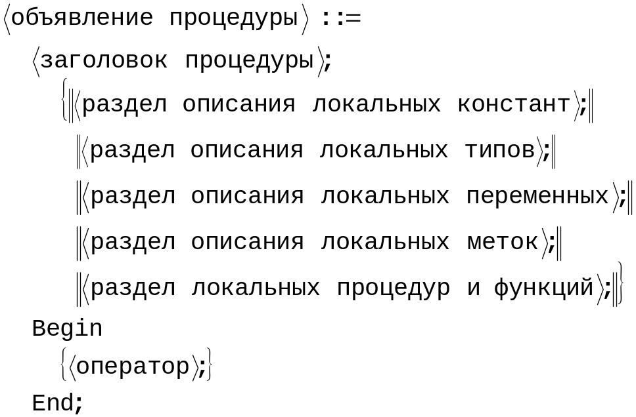
В основном эти отличия связаны с заголовком:
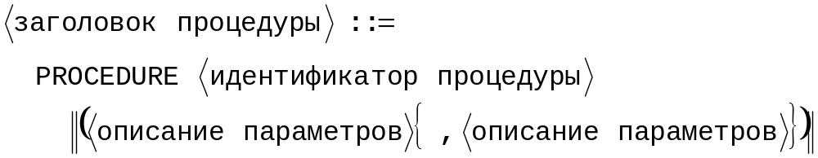
Идентификатор функции служит для передачи результатов работы функции в основную программу. Идентификатор же процедуры такой нагрузки принципиально не несет и, поэтому нет необходимости в указании его типа. Он служит исключительно для обозначения процедуры и не участвует в процессе передачи параметров. Для того, чтобы отметить параметры, назначение которых – передача результатов работы процедуры в основной модуль программы и служит лексема var в определении (9.1.). Лексема const отмечает параметр, передающийся в процедуру (функцию) и запрещает изменять значение параметра в процессе работы процедуры.

Процедура | Комментарии
procedure Empty;  begin  Write(‘Empty не имеет параметров’);  end; | Процедура, не имеющая параметров.
procedure Tall(var X:Real);  begin  Write(‘Параметр X=’,X,’-входящий);  X:=10*X;  WriteLn(‘и исходящий’,X);  end; | Процедура с одним параметром, значение которого может быть, как передано процедуре Tall, так и получено от нее.
procedure Track(const P:string);  begin  Write(‘Значение параметра P=’,P,  ‘менять нельзя’);  end; | Процедура с одним входным параметром, значение которого нельзя менять
procedure Exam(X:Integer);  begin  Write(‘Входящий параметр X=’,X);  end | Процедура с одним входным параметром. Параметр можно менять в ходе работы процедуры, но это никоим образом не повлияет на значения переменных в основной программе.

Вернемся к заданию 9.2. При вводе одномерного массива приходится постоянно выполнять одни и те же действия: запрашивать очередной элемент и считывать его значение. Процедура, предназначенная для чтения массива, была бы здесь весьма кстати.

Текст программы
program ChoiceSum;
var
A:array[1..50] of Real;
B:array[1..100] of Real;
I,N,M: Integer;

function Summa(X:array of Real;N:Integer):Real;
var
S:Real;
I:Integer;
begin
S:=0;
for I:=0 to N-1 do
Имя массива необходимо для организации диалога
S:=S+X[I];
Summa:=S;
end;

procedure ReadMas(N:Integer;Name:string;
var X:array of Real);
var
Значения параметра X в данной процедуре являются результатом ее работы.
I:Integer;
begin
for I:=0 to N-1 do
begin
Write(Name,‘[’,I,‘]= ? ’);
ReadLn(X[I]);
end;
end;

begin
Write(’Количество элементов в массиве A: ’);
ReadLn(N);
ReadMas(N,’A’,A);
Write(’Количество элементов в массиве B: ’);
ReadLn(M);
ReadMas(M,’B’,B);
WriteLn(’Сумма элементов массива A: ’,Summa(A,N));
WriteLn(’Сумма элементов массива B: ’,Summa(B,M));
ReadLn;
end.

Процедуры и функции, как уже отмечалось, похожи между собой и по сути решают одни и те же задачи. Выбор конкретной конструкции, полностью определяется спецификой поставленной проблемы и личными пристрастиями разработчика. Тем не менее, некоторые рекомендации сформулировать можно. Видимо, целесообразно при прочих равных условиях организовывать функции, если предполагается использование одного из полученных результатов в выражениях (например, в правой части оператора присваивания). В этой связи, вряд ли можно признать удачным следующее решение:

procedure Tg(X:Real;var Y:Real);
begin
Y:= Sin(X)/Cos(X);
end;

От использования подобной процедуры решение задачи 9.1 не станет более эффективным при существенном ухудшении наглядности. Аналогично, спорной представляется целесообразность написания функции чтения массива. Хотя, чем плох, например, следующий подход:

function ReadMas(Name:string;
var X:array of Real):Integer;
var
I,N:Integer;
begin
Write(’Количество элементов в массиве ’,Name,’ ? ’);
ReadLn(N);
for I:=0 to N-1 do
begin
Write(Name,’[’,I,’]= ? ’);
ReadLn(X[I]);
end;
ReadMas:=N;
end;

Более подробно вопросы декомпозиции рассмотрены в главе «Структурный подход к разработке больших программных комплексов».

9.3. Область действия идентификаторов при использовании процедур и функций
Сведений, изложенных в п.п. 9.1, 9.2 вполне достаточно для того, чтобы начать репродуктивно (в режиме «что крестьянин – то и обезьянин») писать программы, использующие процедуры и функции, определяемые пользователем. КАК это делается в Pascal’е мы рассмотрели весьма подробно. А вот про то, ПОЧЕМУ это делается так, а не иначе не было сказано ни слова: мы ограничились рассмотрением синтаксических конструкций procedure и function. На первых порах этого вполне достаточно, но рано или поздно вам придется столкнуться с ситуацией, когда потребуется понимание происходящих при этом процессов распределения памяти и передачи параметров. Так что пришло время поговорить о королях и о капусте. Начнем с капусты и рассмотрим аспекты программирования, связанные с областью действия идентификаторов на примере приведенной ниже программы Abstraction.
program Abstraction;
var
A1,A6: Integer;
procedure One(A2: Integer);
var
A3: Integer;
procedure Two(A4: Integer);
var
A5: Integer;A6:Real;
begin
A1:=1;A2:=2;A3:=3;A4:=4;A5:=5;A6:=6.0;
{A8:=8;}{A7:=7;}
One(1);
Two(2);
end;

var
A8: Integer; A6: string;
begin
A1:=1;A2:=2;A3:=3;A8:=8;A6:=’VI’;
{A4:=4;}{A5:=5;}{A7:=7;}
One(1);
Two(2);
end;

var
A7: Integer;
begin
A1:=1; A7:=7;A6:=6;
{A2:=2;}{A3:=3;}{A4:=4;}{A5:=5;}{A8:=8;}
One(1);
{Two(2);}
ReadLn;
end.
Областью действия идентификатора называется часть программы, где он может быть использован в соответствии с декларацией (описанием). Последнее уточнение на наш взгляд весьма существенно, особенно для программ, в которых имеются различные описания одноименных идентификаторов. В этой связи принято различать локальные и глобальные идентификаторы. При этом заметим, что понятия «глобальные» и «локальные» следует понимать относительно – применительно к конкретной синтаксической конструкции языка программирования. Так в приведенном примере переменная A1 глобальна для всей программы (см. рис. 9.1). Переменные A2, A3 глобальны относительно процедур One и Two, но локальны относительно программы в целом, A4 и A5 локальны и могут использоваться только в процедуре Two. Переменная A8 локальна и может использоваться только в процедуре One. Примечательна судьба переменной A6. Она объявлена трижды и, естественно, это три разные переменные, занимающие различные области памяти. A6: Real может быть использована исключительно в процедуре Two, A6: string – в процедуре One, A6: Integer – в основной программе.
Рисунок 9.1 – Области действия идентификаторов программы Abstraction
4
Область действия процедуры One
Область действия основной программы
Область действия процедуры Two
A2
A3
A4
A5
A8
A7
A6
A6
A6
6
1
8
2
6.0
3
7
5
VI
A1
9.4. Способы передачи параметров
Вызов процедуры/функции сопровождается передачей ей параметров, описанных в заголовке. Параметры, указанные в заголовке процедуры/функции при ее описании называются формальными, а те значения, которые указываются в основной программе при вызове процедуры/функции, называются фактическими. Вернемся в этой связи к задаче 9.1:
Формальный параметр
program WithFunction;
var
X,A,Y:Real;
Значение X является фактическим параметром при вычислении функции Tg(X)
function Tg(X:Real):Real;
begin
Tg:= Sin(X)/Cos(X);
Значение A является фактическим параметром при вычислении функции Tg(A)
end;

begin
Значение X+A является фактическим параметром при вычислении функции Tg(X+A)
Write(‘X, A= ?’);
ReadLn(X, A);
Y:=(Tg(X)+Tg(X+Tg(A)))/Tg(X+A);
WriteLn(‘Y= ’, Y)
end.
Значение X+Tg(A) является фактическим параметром при вычислении функции Tg(X+Tg(A))

Корректность передачи фактических значений формальным параметрам при вызове процедуры/функции и наоборот при выходе из нее определяется порядком их перечисления в заголовке.
Способы передачи параметров различаются:
- По механизму
  - Передача значения (value);
  - Передача адреса (adr);
- По взаимодействию вызывающей и вызываемой процедур/функций
  - Входной параметр (in);
  - Выходной параметр (out).
Соответственно, теоретически можно выделить 6 способов передачи параметров: value in, value out, value inout, addr in, addr out, addr inout. Часть из них в Pascal’е реализована и по мере изложения материала будет сопровождаться абстрактным примером.

9.4.1. Параметры входящие, передаваемые по значению (value in)
В приведенном ниже примере параметр Х является входным, передаваемым по значению. В терминах Pascal’я такие параметры принято называть параметрами-значениями.

program ValueIn1;
var
A:Integer;
Область действия процедуры P1
Область действия основной программы
X
A
0
0
б) P1(A);
Область действия основной программы
A
0
а) A:=0;
Область действия основной программы
X
A
2
1
в) A:=X+2; X:=1;
Область действия процедуры P1
A
2
г)
Область действия основной программы
Рисунок 9.2 – Работа программы ValueIn1
procedure P1(X:Integer);
begin
WriteLn(A,X);
A:=X+2;
X:=1;
WriteLn(A,X);
end;

begin
A:=0;
WriteLn(A);
P1(A);
Рисунок 9.2 (продолжение). Работа программы ValueIn1
Область действия процедуры P1
Область действия основной программы
X
A
2
5
д) P1(5);
A
7
ж)
Область действия основной программы
е) A:=X+2; X:=1;
Область действия основной программы
X
A
7
1
Область действия процедуры P1
WriteLn(A);
p1(5);
WriteLn(A);
ReadLn;
end.

Протокол 9.1
Работа программы ValueIn1
- Глобальная переменная A принимает значение 0: A:=0 (рисунок 9.2а) и выводится на печать.
- Основная программа передает управление процедуре P1, при этом формальный параметр X принимает значение переменной A: X=A=0 (рисунок 9.2б).
  - Процедура P1 печатает значение глобальной переменной A=0 и локальной переменной X=0.
  - A:=X+2=0+2=2 (рисунок 9.2в).
  - X:=1 (рисунок 9.2в).
  - На печать выводятся значения A=2 и X=1.
  - Процедура P1 завершает работу (рисунок 9.2г).
- Основная программа выводит на печать значение глобальной переменной A=2
- Основная программа передает управление процедуре P1 и передает формальному параметру X значение 5. В результате локальная переменная X=5 (рисунок 9.2д).
  - Процедура P1 печатает значение глобальной переменной A=2 и локальной переменной X=5.
  - Глобальная переменная A в результате сложения значения локальной переменной X и 2 приобретает значение 7: A:=X+2 (рисунок 9.2е).
  - Локальная переменная X принимает значение 1 (см. рисунок 9.2е).
  - На печать выводятся значения A=7 и X=1.
  - Процедура P1 завершает работу (см. рисунок 9.2ж).
- Основная программа выводит на печать значение глобальной переменной A=7 и завершает работу.

Кроме параметров-значений схему передачи value in в Turbo Pascal’е реализуют параметры-константы (см. программу ValueIn2). Единственное отличие заключается в запрете изменения значения параметра-константы вызываемой процедурой.

program ValueIn2;
var
A:Integer;
procedure P1(const X:Integer);
begin
WriteLn(A,X);
A:=X+2; {X:=1;}
WriteLn(A,X);
end;

begin
A:=0;
WriteLn(A);
P1(A);
WriteLn(A);
P1(5);
WriteLn(A);
ReadLn;
end.

Таким образом, при использовании входных параметров, передаваемых по значению, происходят следующие процессы:
- При вызове процедуры/функции выполняется выделение памяти под формальные параметры и локальные переменные, а так же копирование значений фактических параметров;
- Во время работы процедуры/функции изменение значений формальных параметров не оказывает никакого влияния на содержимое ячеек соответствующих фактических параметров.
- При окончании работы процедуры/функции освобождается память, выделенная под формальные параметры и локальные переменные.

9.4.2. Параметры выходящие, передаваемые по значению (value out)
Данный способ в Pascal’е не реализован, поэтому ограничимся простой констатацией происходящих при этом процессов:
- При вызове процедуры/функции выполняется выделение памяти под формальные параметры, локальные переменные, а так же для сохранения адресов фактических параметров. После этого выполняется копирование адресов фактических параметров в выделенную область. Значения фактических параметров при этом не копируются и непосредственно после вызова процедуры/функции не определены. Использование констант для значений фактических параметров при этом запрещено.
- Во время работы процедуры/функции изменение значений формальных параметров не оказывает никакого влияния на содержимое ячеек соответствующих фактических параметров.
- При окончании работы процедуры/функции сначала, используя скопированные адреса фактических параметров, выполняется запись результирующих значений, после чего освобождается память, выделенная под формальные параметры, локальные переменные и адреса.

9.4.3. Параметры входящие/выходящие, передаваемые по значению (value inout)
Данный способ в Pascal’е не реализован, поэтому ограничимся простой констатацией происходящих при этом процессов:
- При вызове процедуры/функции выполняется выделение памяти под формальные параметры, локальные переменные, а так же для сохранения адресов фактических параметров. После этого выполняется копирование адресов и значений фактических параметров в выделенную область. Использование констант для значений фактических параметров при этом запрещено.
- Во время работы процедуры/функции изменение значений формальных параметров не оказывает никакого влияния на содержимое ячеек соответствующих фактических параметров.
- При окончании работы процедуры/функции сначала, используя скопированные адреса фактических параметров, выполняется запись результирующих значений, после чего освобождается память, выделенная под формальные параметры, локальные переменные и адреса.

9.4.4. Параметры входящие, передаваемые по адресу (addr in)
Данный способ в Pascal’е не реализован, поэтому ограничимся простой констатацией происходящих при этом процессов:
- При вызове процедуры/функции выполняется выделение памяти под локальные данные, а так же для сохранения адресов фактических параметров. После этого выполняется копирование адресов фактических параметров в выделенную область.
- Во время работы процедуры/функции значения формальных параметров выбираются непосредственно из адресов фактических параметров и изменение их значений запрещено.
- При окончании работы процедуры/функции освобождается память, выделенная под локальные данные и адреса.

9.4.5. Параметры выходящие, передаваемые по адресу (addr out)
Данный способ в Pascal’е используется для передачи значения функции, как это показано в приведенном ниже примере:

program AddrOut;
var
A:Integer;
function P1(X:integer):Integer;
begin
P1:=X+2;
end;

begin
A:=0;
WriteLn(A);
A:=P1(A+5);
WriteLn(A);
ReadLn;
end.

Протокол 9.2
Работа программы AddrOut
- Глобальная переменная A принимает значение 0: A:=0 (см. рисунок 9.3а) и выводится на печать.
P1
?
Рисунок 9.3 – Работа программы AddrOut
Область действия основной программы
A
0
а) A:=0;
Область действия функции P1
Область действия основной программы
X
0
5
б) P1(A+5);
P1
?
Область действия основной программы
X
A
0
5
в) P1:=X+2; X:=1;
Область действия функции P1
P1
7
A
7
г) A:=P1(5)
Область действия основной программы
7
A
P1
- A:=P1(A+5)=P1(5). Основная программа передает управление функции P1, при этом формальный параметр X принимает значение 5: X=5 (см. рисунок 9.3б).
  - P1:=X+2=5+2=7. Вычисляется значение функции (см. рисунок 9.3в).
  - Функция P1 завершает работу, A:=P1(5)=7 (см. рисунок 9.3г).
- Основная программа выводит на печать значение глобальной переменной A=7 и завершает работу.
Таким образом, при использовании выходных параметров, передаваемых по адресу, происходят следующие процессы:
- При вызове процедуры/ функции выполняется выделение памяти под локальные данные, а так же для сохранения адресов фактических параметров. После этого выполняется копирование адресов фактических параметров в выделенную область. Значения фактических параметров при этом не копируются и непосредственно после вызова процедуры/ функции не определены. Использование констант для значений фактических параметров при этом запрещено.
- Во время работы процедуры/функции изменения значений формальных параметров выполняются непосредственно на адресах соответствующих фактических параметров.
- При окончании работы процедуры/ функции освобождается память, выделенная под локальные данные и адреса.

9.4.6. Параметры входящие/выходящие, передаваемые по адресу (addr inout)
В приведенном ниже примере параметр Х является одновременно входным и выходным, передаваемым по адресу. В терминах Pascal’я такие параметры принято называть параметрами-переменными:
program AddrInOut;
var
A:Integer;
procedure P1(var X:Integer);
begin
WriteLn(A,X);
A:=5;
WriteLn(A,X);
X:=1;
WriteLn(A,X);
end;

begin
A:=0;
WriteLn(A);
P1(A);
WriteLn(A);
{p1(5);}
ReadLn;
end.
Область действия процедуры P1
Область действия процедуры P1
Область действия процедуры P1
Область действия основной программы
X
A
0
б) P1(A);
Область действия основной программы
A
0
а) A:=0;
Рисунок 9.4. Работа программы AddrInOut
в) A:=5;
г) X:=1;
Область действия основной программы
X
A
5
Область действия основной программы
X
A
1
A
2
д)
Область действия основной программы

Протокол 9.3
Работа программы AddrInOut
- Глобальная переменная A принимает значение 0: A:=0 (рисунок 9.4а) и выводится на печать.
- Основная программа передает управление процедуре P1, при этом под формальный параметр X выделяется адрес фактического параметра A: X→A=0 (рисунок 9.4б).
  - Процедура P1 печатает значение глобальной переменной A=0 и локального X=0
  - A:=5 (рисунок 9.4в).
  - На печать выводятся значения A=5 и X=5.
  - X:=1 (рисунок 9.4г).
  - На печать выводятся значения A=1 и X=1.
  - Процедура P1 завершает работу (рисунок 9.4г).
- Основная программа выводит на печать значение глобальной переменной A=1 и завершает работу.

Таким образом, при использовании входящих/выходящих параметров, передаваемых по адресу, происходят следующие процессы:
- При вызове процедуры/функции выполняется выделение памяти под локальные данные, а так же для сохранения адресов фактических параметров. После этого выполняется копирование адресов фактических параметров в выделенную область.
- Во время работы процедуры/функции изменения значений формальных параметров выполняются непосредственно на ячейках памяти соответствующих фактических параметров.
- При окончании работы процедуры/функции освобождается память, выделенная под локальные данные и адреса.

9.5. Рекурсивные процедуры и функции
Проведем небольшой, но, на мой взгляд, весьма показательный эксперимент. Попробуем провести несложные расчеты без использования компьютерной техники (в том числе калькуляторов). Вычислять будем значение факториала. Для тех, кто нечаянно забыл или нарочно не знал, напоминаю, что
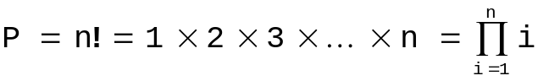 (9.4)
Попробуйте с помощью секундомера определить, сколько времени вам потребуется для того чтобы вычислить 20!. Вычислили? Теперь усложним задание: посчитайте 21!.
Сравните между собой время, которое вы потратили на первое и второе вычисление. Вам ничего не показалось странным? В самом деле, как это ни парадоксально, но вычислить 21! оказалось существенно легче, чем 20!.
Я думаю не надо объяснять почему так произошло. Для вычисления 20! большинству нормальных людей придется воспользоваться формулой (9.4) и провести все необходимые умножения. Но только окончательный тупица будет 1 умножать на 2, на 3 и т.д. для того чтобы получить 21!, если ему известно, что 20!= 2432902008176640000. Нормальный человек не мудрствуя лукаво просто возьмет старый результат и домножит его на 21:
2432902008176640000×21= 51090942171709440000
Иными словами, следует признать: для вычисления факториала мы частенько на практике интуитивно пользуемся формулой существенно отличной от (9.4):
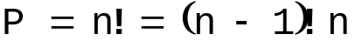 (9.5)
Таким образом, факториал числа есть факториал числа меньшего на 1, домноженный на само число. Замечательная фраза: «факториал – есть факториал…»! Формула (9.5) определяет функцию факториала через саму себя. Подобные определения, когда некоторое понятие содержит ссылку само на себя принято называть рекурсивными. Следует отметить, что рекурсивные определения используются не только и не столько в математике. Их гораздо больше в гуманитарных науках. Вспомните: «материя – есть сущность, данная нам в ощущениях…». А что такое «сущность»? Забавно, но оказывается, что «одним из проявлений сущности является материя». Такие определения, когда первое ссылается на второе, а второе – на первое создают ситуацию, называемую косвенной (скрытой) рекурсией (подробнее см. п. 9.6), но суть от этого не меняется. Более того, видимо, рекурсивность представляет собой фундаментальное свойство человеческого мышления. В большинстве случаев мы пользуемся именно рекурсивными определениями, сами того не подозревая. вы в этом могли убедиться сами, вычисляя 21!. Иногда это доводится до абсурда. Тысячи математиков пытались дать не рекурсивное определение геометрическому понятию «точка». В конечном итоге все согласились, что это неопределяемое понятие.
Как мы убедились, использование рекурсии позволяет оптимизировать многие процессы, в частности, вычисления. Но не все так просто. Рекурсивное определение обязательно должно иметь выход, чтобы избежать зацикливания процесса. Для пояснения последнего утверждения построим ряд:
21!=21×20!, 20!=20×19!, 19!=19×18!, …, 2!=2×1!
До сих пор все было правильно и логично. Но, начиная уже со следующего элемента, начинается откровенный бред.
1!=1×0!, 0!=0× (-1)!, (-1)!=-1× (-2!), …
Это уж слишком! Что же получается? Факториал любого числа равен нулю: 0!=0× (-1)! ≡ 0? Ряд получается бесконечным, так как в рекурсивном определении (9.5) нет выхода: известно же, что 1!=1, а на множестве отрицательных чисел функция факториала просто не определяется. С учетом сказанного рекурсивное определение (9.5) дополняется условием выхода из рекурсии и окончательно принимает вид:

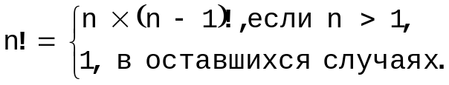 (9.6)

Определение (9.6) позволяет рекурсивно вычислить значение факториала на всей области определения. Программная реализация так же не представляет сложностей – это обычное разветвление:

program Factorial;
var
M:Integer;
Y: Real;

function Fact(N:Integer):Real;
begin
if N>1
then Fact:=N*Fact(N-1)
else Fact:=1;
end;

begin
ReadLn(M);
Y:=Fact(M);
WriteLn('Y=', Y);
ReadLn;
end.

Как говорится, не так страшен черт, как его малюют. Написать рекурсивную программу при наличии рекурсивного определения не просто, а очень просто. Дело за небольшим – составить это рекурсивное определение. А это уже проблема. Вторая проблема – разобраться, как работает рекурсивная программа. Умение составлять рекурсивные определения приходит с опытом, а пока разберемся детально, как работает написанная нами программа.
Для начала рассмотрим наиболее простой вариант: вычисление 1!

Протокол 9.4
Работа программы Factorial при M=1
1. В процессе диалога вносим значение M=1 (рисунок 9.5а).
2. Вычисление Y:= Fact(1);
2.1. Вызов функции Fact(1). При этом формальному параметру N передается значение (value in) фактического параметра M=1 (рисунок 9.5б).
2.2. (1>1) = False – условие не выполняется, поэтому
2.4. Fact(1):=1 (рисунок 9.5в).
M
1
Y
Fact(1)
1
1
г)
Область действия основной программы
Область действия процедуры Fact(1)
M
1
N
Y
Fact(1)
1
1
?
в)
Область действия основной программы
Область действия основной программы
M
1
Y
Fact(1)
?
?
а)
Область действия процедуры Fact(1)
M
1
N
Y
Fact(1)
1
?
?
б)
Область действия основной программы
Рисунок 9.5 – Работа программы Factorial при M=1
2.5. Функция завершает работу, Y:=Fact(1)=1 (рисунок 9.5г).
3. Печать результата Y=1. Конец работы программы.
В самом деле, как мы и договаривались выше 1!=1 – по крайней мере, в этом случае написанная нами функция выдает вполне корректный результат.
В рассмотренном примере рекурсивных вызовов функции Factorial не возникало. Усложним задание: вычислить 2!.

M
Y
Fact(2)
M
N
Y
Fact(2)
M
N
N
Y
Fact(2)
Fact(1)
1
2
–
1
–––
M
N
N
Y
Fact(2)
Fact(1)
M
N
Y
Fact(2)
Fact(1)
2
1
×
2
–––
M
Y
Fact(2)
Fact(1)
Область действия основной программы
2
?
?
а)
Область действия процедуры Fact(2)
Область действия основной программы
2
?
2
?
?
б)
Область действия процедуры Fact(2)
Область действия основной программы
Область действия процедуры Fact(1)
2
?
2
?
?
1
в)
Рисунок 9.6 – Работа программы Factorial при M=2
Область действия процедуры Fact(2)
Область действия основной программы
2
1
2
?
?
?
1
г)
Область действия процедуры Fact(2)
Область действия основной программы
2
1
2
2
?
д)
Область действия основной программы
2
2
2
е)
Область действия процедуры Fact(1)
Протокол 9.5
Работа программы Factorial при M=2
1. В процессе диалога вносим значение M=2 (рисунок 9.6а).
2. Вычисление Y:= Fact(2);
2.1. Вызов функции Fact(2). При этом формальному параметру N передается значение фактического параметра M=2 (рисунок 9.6б).
2.2. (2>1) = True – условие выполняется, поэтому
2.3. Вычисление Fact:= Fact(2-1)*2. Прежде чем проводить умножение необходимо вычислить 1!. Как это происходит, мы уже видели в предыдущем примере, но, тем не менее, повторим:
2.3.1. Рекурсивный вызов функции Fact(N-1)=Fact(2-1)=Fact(1). При этом формальному параметру N передается фактическое значение 1 (рисунок 9.6в).
2.3.2. (1>1) = False – условие не выполняется, поэтому
2.3.4. Factorial(1):=1 (рисунок 9.6г);.
2.3.5. Локальная переменная F принимает значение F:=1*2=2
2.5. Factorial(2):=2;
2.6. Y:=2 (рисунок 9.2д).
3. Печать результата Y=2.

Внесем в функцию Fact небольшие изменения:

function Fact(N:Integer):Real;
begin
WriteLn('Вход в функцию с параметром N=',N);
if N>1
then Fact:=N*Fact(N-1)
else Fact:=1;
WriteLn('Выход из функции с параметром N=', N);
end;

Алгоритм вычисления факториала нисколько не пострадал – просто при каждом обращении к функции дважды будет распечатываться значение аргумента. Попробуйте определить, как будут выглядеть результаты печати при вводе в программу значения M=5. Если вы уверены, что экран будет выглядеть, как показано на рисунке 9.7, то жестоко ошибаетесь. В самом деле, все числа и сообщения, которые представлены на рисунке будут присутствовать на экране, но взаимное расположение их будет совершенно иным (рисунок 9.8). Если у вас в этом есть хотя бы доля сомнения можно ввести приведенный текст программы и проверить на реальном расчете, но еще лучше – выполнить трассировку и составить подробный протокол работы программы. Конечно, это долго и нудно, но, поверьте – шкурка стоит выделки, особенно, если вы проиллюстрируете его по образу и подобию рисунка 9.6.
Вход в функцию с параметром N=5
Выход из функции с параметром N=5
Вход в функцию с параметром N=4
Выход из функции с параметром N=4
Вход в функцию с параметром N=3
Выход из функции с параметром N=3
Вход в функцию с параметром N=2
Выход из функции с параметром N=2
Вход в функцию с параметром N=1
Выход из функции с параметром N=1
Y= 120

Рисунок 9.7 – Ошибочное представление о работе рекурсивной программы

Вход в функцию с параметром N=5
Вход в функцию с параметром N=4
Вход в функцию с параметром N=3
Вход в функцию с параметром N=2
Вход в функцию с параметром N=1
Выход из функции с параметром N=1
Выход из функции с параметром N=2
Выход из функции с параметром N=3
Выход из функции с параметром N=4
Выход из функции с параметром N=5
Y= 120

Рисунок 9.8 – Результаты работы рекурсивной программы

Протокол 9.6
Работа программы Factorial при M=5
1. В процессе диалога вносим значение M=5.
2. Вычисление Y:=Fact(5):
2.1. Вызов функции Fact(5). При этом формальному параметру N передается значение фактического параметра M=5.
2.2. Вывод на печать сообщения ‘Вход в функцию с параметром N=5’.
2.3. (5>1)=True – условие выполняется, поэтому
2.4. Вычисление Fact:=Fact(5-1)*5. Прежде чем проводить умножение необходимо вычислить 4!:
2.4.1. Рекурсивный вызов функции Fact(4). При этом формальному параметру N передается фактическое значение 4.
2.4.2. Вывод на печать сообщения ‘Вход в функцию с параметром N=4’.
2.4.3. (4>1)=True – условие выполняется, поэтому
2.4.4. Вычисление Fact:=Fact(4-1)*4. Прежде чем проводить умножение необходимо вычислить 3!:
2.4.4.1. Рекурсивный вызов функции Fact(3). При этом формальному параметру N передается фактическое значение 3.
2.4.4.2. Вывод на печать сообщения ‘Вход в функцию с параметром N=3’.
2.4.4.3. (3>1)=True – условие выполняется, поэтому
2.4.4.4. Вычисление Fact:=Fact(3-1)*2. Прежде чем проводить умножение необходимо вычислить 2!:
2.4.4.4.1. Рекурсивный вызов функции Fact(2). При этом формальному параметру N передается фактическое значение 2.
2.4.4.4.2. Вывод на печать сообщения ‘Вход в функцию с параметром N=2’.
2.4.4.4.3. (2>1)=True – условие выполняется, поэтому
2.4.4.4.4. Вычисление Fact:=Fact(2-1)*2. Прежде чем проводить умножение необходимо вычислить 1!:
2.4.4.4.4.1. Рекурсивный вызов функции Fact(1). При этом формальному параметру N передается фактическое значение 1.
2.4.4.4.4.2. Вывод на печать сообщения ‘Вход в функцию с параметром N=1’.
2.4.4.4.4.3. (1>1)=False – условие не выполняется, поэтому
2.4.4.4.4.4. Fact(1):=1;
2.4.4.4.4.5. Вывод на печать сообщения ‘Выход из функции с параметром N=1’.
2.4.4.4.4.6.. Функция с параметром N=1 завершила работу и управление передается в область действия функции с параметром N=2, которая осуществляла вызов (см. п. 2.4.4.4.4 настоящего протокола)
2.4.4.4.5. Fact(2):=1*2=2.
2.4.4.4.6. Вывод на печать сообщения ‘Выход из функции с параметром N=2’.
2.4.4.4.7. Функция с параметром N=2 завершила работу и управление передается в область действия функции с параметром N=3, которая осуществляла вызов (см. п. 2.4.4.4 настоящего протокола)
2.4.4.5. Fact(3):=2*3= 6.
2.4.4.6. Вывод на печать сообщения ‘Выход из функции с параметром N=3’.
2.4.4.7. Функция с параметром N=3 завершила работу и управление передается в область действия функции с параметром N=4, которая осуществляла вызов (см. п. 2.4.4 настоящего протокола).
2.4.5. Fact(4):=6*4= 24.
2.4.6. Вывод на печать сообщения ‘Выход из функции с параметром N=4’.
2.4.7. Функция с параметром N=4 завершила работу и управление передается в область действия функции с параметром N=5, которая осуществляла вызов (см. п. 2.4 настоящего протокола).
2.5. Fact(5):=24*5= 120.
2.6. Вывод на печать сообщения ‘Выход из функции с параметром N=5’.
2.7. Функция с параметром N=5 завершила работу и управление передается в основную программу, которая осуществляла вызов (см. п. 2 настоящего протокола).
3. Y:=120.
4. Печать результата Y=120.

9.6. Косвенная рекурсия
Кроме прямой рекурсии, когда процедура (функция) непосредственно обращается сама к себе принято выделять еще и так называемую косвенную рекурсию, когда первая процедура обращается ко второй, а та в свою очередь к первой. Принципиально эта ситуация не отличается от обычной рекурсии. Некоторая сложность возникает с описанием процедур (функций), участвующих в организации косвенной рекурсии: как бы мы ни располагали друг относительно друга процедуры и функции, участвующие в косвенной рекурсии, к некоторым из них мы вынуждены будем обращаться до того, как они были описаны. В Pascal’е эта проблема разрешается с помощью директивы forward (предописание), позволяющей объявить процедуру (функцию)до того, как она будет описана. Принцип организации косвенной рекурсии продемонстрирован ниже в программе Pair, моделирующей страдания симпатичной влюбленной парочки и доводящей их до логически завершенного абсурда.

program Pair;
uses Crt;
const
Pause=500;
procedure She(Step:Integer); Forward;
procedure He(Step:Integer);
Процедура She должна быть объявлена до первого использования. Для решения возникающих при этом проблем c помощью директивы Forward вводится опережающее описание
begin
Delay(Pause);
if not KeyPressed
then
begin
WriteLn('':Step,'Чтоб посмотреть, не оглянулась ли она,');
She(Step+1);
Write('':Step);
end
else Write('':Step,'Она очнулась первой ');
WriteLn('И увидела, что я оглянулся');
end;

procedure She(Step:Integer);
begin
Delay(Pause);
if not KeyPressed
then
begin
WriteLn('':Step,'Чтоб посмотреть, не оглянулся ли я,');
He(Step+1);
Write('':Step);
end
else Write('':Step,'Я очнулся первым ');
WriteLn('И увидел, что она оглянулась');
end;

begin
While KeyPressed do ReadKey;
ClrScr;
WriteLn('Я оглянулся посмотреть, не оглянулась ли она,');
She(0);
ReadLn;
end.

9.7. Модули
Как следует из рассмотренного выше материала, разрабатывая программы, пользователь может создавать любые процедуры и функции, не вошедшие в стандарт языка. Среди них наверняка могут оказаться весьма полезные наработки, которые можно было бы использовать и в других программах, тем более, если речь идет о больших проектах. И что же? Прикажете копировать функцию тангенса из программы в программу? Можно, конечно, и так. Случается, что мазохизм проявляется и в более изощренных формах. Для тех, кому не доставляет особого удовольствия такая форма интеллектуального извращения, в большинстве современных языков программирования предусмотрена специальная синтаксическая единица – unit. Общепринятый русскоязычный термин, соответствующий конструкции «unit» – «модуль» представляется крайне неудачным, т.к. в структурном программировании под термином «модуль» (module) подразумевается другое фундаментальное понятие, а именно – независимый блок программы, в качестве которого может рассматриваться в том числе и конструкция unit и вообще какой-либо логически завершенный фрагмент программы. В настоящем разделе речь будет идти именно о синтаксической конструкции «модуль» (unit). Понятие «модуль» (module) подробно рассматривается в разделе «Структурная методология разработки больших программных комплексов».
Синтаксис модуля (unit’ы) имеет следующий вид:

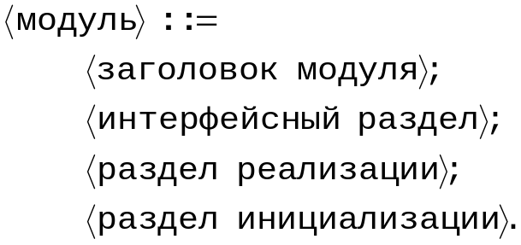 (9.7)
По конструкции заголовок модуля несколько напоминает заголовок программы:

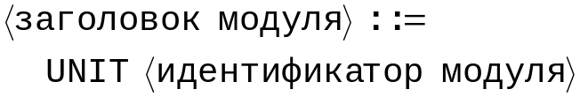 (9.8)

Но, в отличие от заголовка программы заголовок модуля несет некоторую смысловую нагрузку. При его формировании всегда следует помнить:
- не допускается одновременное использование модулей с одинаковыми идентификаторами;
- 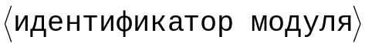должен совпадать по первым восьми символам с именами файлов, содержащих исходный (*.pas) и объектный (*.tpu, *.tpp, *.tpw) код.

В интерфейсном разделе описывается взаимодействие данного модуля с основной программой и остальными модулями (в т.ч. стандартными), включенными в проект. В него входят описания, заголовки структур и конструкций, обеспечивающих взаимодействие с внешними модулями и программами. Все включенные в этот раздел описания следуют рассматривать как глобальные по отношению к описываемому модулю.
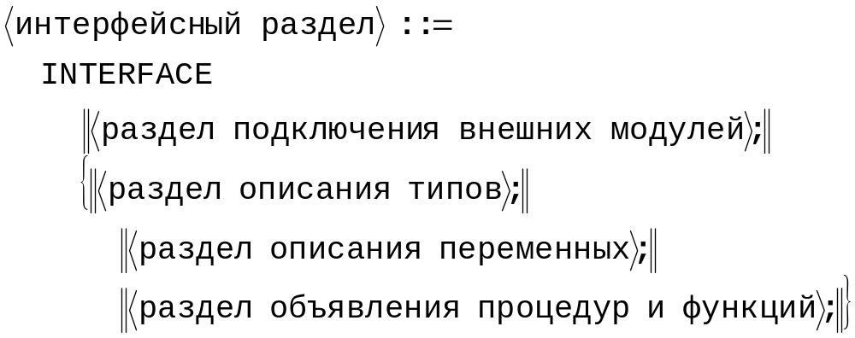 (9.9)
В раздел реализации включается подробное описание реализации структур и конструкций, обеспечивающих работу модуля. Все включенные в этот раздел описания следуют рассматривать как локальные по отношению к описываемому модулю.

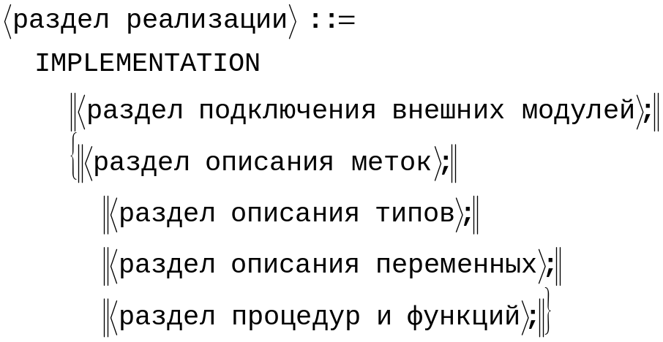 (9.10)
Раздел инициализации очень напоминает раздел операторов, рассмотренный нами в главе 4 при изучении структуры Pascal-программы. Операторы раздела инициализации выполняются при начальном запуске программы в том порядке, в каком соответствующие модули указаны в разделе подключения модулей.
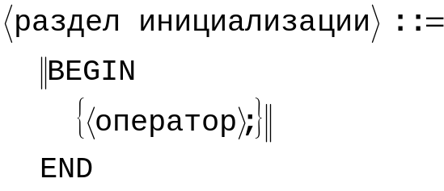 (9.11)
Все используемые конструкции за исключением, пожалуй, были рассмотрены нами в главах 4-8. Как никак, а этот раздел присутствует и в структуре программы, и в структуре процедуры, и функции, а теперь еще и модуля. Не понятно, как это он ухитрился выпасть из поля нашего внимания. Исправим это недоразумение:
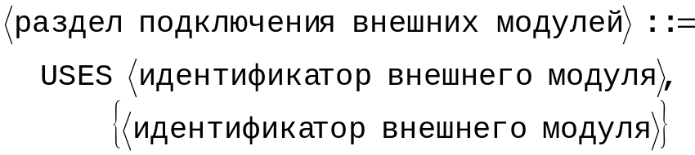 (9.11)
И сразу перейдем к примеру. Приведенный ниже проект состоит из:
- модуля MyModule, исходный код которого хранится в файле mymodule.pas (который, соответственно, был откомпилирован в объектный файл mymodule.tpu);
- основной программы Myproject, исходный код которой хранится в файле project.pas (который, соответственно, был откомпилирован в исполняемый файл project.exe).

Восемь первых символов идентификатора модуля совпадают с именем файла

unit MyModule;
Заголовки функции MinMas и процедуры ReadMas включены в интерфейсную часть модуля, поэтому к ним можно обращаться из основной программы

interface

function MinMas(N:Integer; X:array of Real):Real;
procedure ReadMas(Name:string; N:Integer;
var X:array of Real);

implementation

function Min(A,B:Real):Real;
begin
Заголовок функции Min в отличие от функции MinMax и процедуры ReadMas не включены в интерфейсную часть модуля, поэтому к ней допустимо обращаться только внутри модуля
if A>B
then Min:=B
else Min:=A;
end;

function MinMas(N:Integer; X:array of Real):Real;
var
M:Real; I:Integer;
begin
M:=X[0];
for I:=1 to N-1 do
M:=Min(M,X[I]);
MinMas:=M;
end;

procedure ReadMas;
var
I:Integer;
begin
for I:=0 to N-1 do
begin
Write(Name,'[',I+1,']=? ');
ReadLn(X[I]);
Раздел инициализации отсутствует, точнее, он есть, но он пустой – не содержит ни одного оператора. В приведенном примере нет необходимости в выполнении каких-либо дополнительных действий при подключении модуля
end;
end;

end.

Модуль MyModule подключается к программе MyProject:

program MyProject;
uses MyModule;
var
N:Integer;
X: array[1..50] of Real;
Res:Real;
begin
Write('Количество элементов в массиве',Name,'? ');
ReadLn(N);
ReadMas('X',N,X);
Res:=MinMas(N,X);
WriteLn('Минимум=',Res:5:2);
ReadLn;
end.

В заключение отметим, что традиционные правила определения сферы действия глобальных и локальных переменных для модулей не работают. Одной из целей, которую преследовали разработчики синтаксической единицы «модуль» (module) как раз и было исключение влияния глобальных переменных объявленных в главной программе на внутренние описания модуля.

9.8. Задания для самостоятельного выполнения
Типичная ошибка, которую допускают начинающие программисты при выполнении задач этого раздела заключается в игнорировании метода пошаговой детализации. Не мудрствуя лукаво пишется программа без всяких там декомпозиций, анализов, процедур, функций и прочих философских категорий. А раз хочет преподаватель, чтобы там была процедура или функция – на тебе: более или менее произвольно, как бог на душу положит, выделяется фрагмент кода, обзывается Procedure или Function в зависимости от ситуации и выдается за «декомпозицию». Ничего путного из такого подхода НИКОГДА не получается. Разработанная таким образом программа ВСЕГДА хуже, чем первая – та, которая без процедур и функций, по всем параметрам: по быстродействию, объему кода, читабельности и пр. Проку с такого «анализа» – ноль в самом лучшем случае!
Декомпозиция выполнена качественно, процедуры/функции определены верно, если за счет введения процедуры/функции достигнут хотя бы один из перечисленных ниже пунктов:
а) программа стала намного понятнее, читабельнее;
б) текст программы стал заметно короче;
в) объем исполняемого кода стал заметно меньше;
г) быстродействие программы заметно увеличилось;
д) новая процедура/функция самым очевидным образом может оказаться полезной в будущем при решении других задач, возможно, никак не связанных с решаемой.

1. Даны действительные числа s, t. Получить
y=f(t;-2s;1,17)+f(2,2;t;s-t),
где 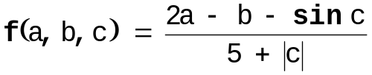.
Контрольный пример:
Исходные данные: s=0,5; t=2
Ожидаемый результат: y=1,183834
2. Даны действительные числа s, t. Получить
y=g(1,2;s)+g(t;s)-g(2s-1;st),
где 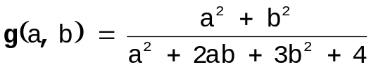.
Контрольный пример:
Исходные данные: s=0,5; t=2
Ожидаемый результат: 0,481179
3. Дано действительное число y. Получить
z=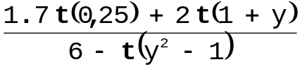,
где 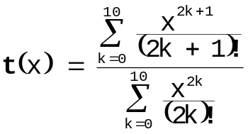
Контрольный пример:
Исходные данные: y=0,5
Ожидаемый результат: z=0,335585
4. Даны действительные числа a, b, c. Получить
y=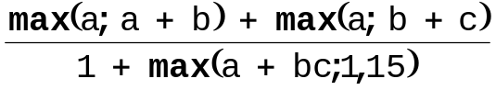.
Контрольный пример:
Исходные данные: a=-2; b=3; c=1
Ожидаемый результат: 2,325581
5. Даны действительные числа a, b. Получить
u=min(a,b), v= min(ab,a+b), w=min(u+v²,π).
Контрольный пример:
Исходные данные: a=-2; b=3
Ожидаемый результат: u=-2; v=-6; w=3,14159265
6. Даны натуральные числа n, m, целые числа a₁,a₂,…,a_{n}, b₁,b₂,…,b_{m}, c₁,c₂,…,c₃₀. Получить
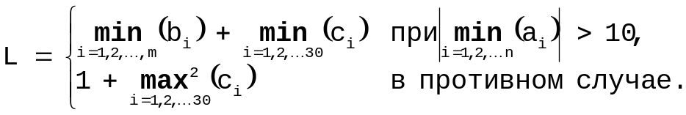
Контрольный пример 1:
Исходные данные: n=4; m=5;
A={-9;2;-6;7};
B={5;-3;-2;-6;-9};
C={-9;-3;8;2;-1;9;1;-7;5;-3;2;5;3;1;9;-8;-9;1;-6;7; -3;-2;5;8;1;3;-2;1;-1;-11}
Ожидаемый результат: 82
Контрольный пример 2:
Исходные данные: n=4; m=5;
A={19;21;36;27};
B={5;-3;-2;-6;-9};
C={-9;-3;8;2;-1;9;1;-7;5;-3;2;5;3;1;9;-8;-9;1;-6;7; -3;-2;5;8;1;3;-2;1;-1;-11}
Ожидаемый результат: -20
7. Даны натуральные числа k, L, m, действительные числа x₁,x₂,…,x_{k}, y₁,y₂,…,y_{L}, z₁,z₂,…,z_{m}. Получить
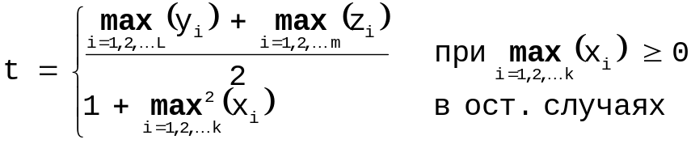
Контрольный пример 1:
Исходные данные: k=4; l=5; m=6;
X={-9,8; -10,2; -16,1; -12,7};
Y={5,1; -3,3; -2,4; -6,3; -9,8};
Z={-9,5; -3,8; 8,3; 2,4; -1; 9,4}
Ожидаемый результат: 97,04
Контрольный пример 2:
Исходные данные: k=4; l=5; m=6;
X={-9,8; -10,2; -16,1; 2,7};
Y={5,1; -3,3; -2,4; -6,3; -9,8};
Z={-9,5; -3,8; 8,3; 2,4; -1; 9,4}
Ожидаемый результат: 7,25
8. Даны действительные числа s, t. Получить
Y=h(s,t)+max(h²(s-t,st),h⁴(s-t,s+t))+h(1,1),
где 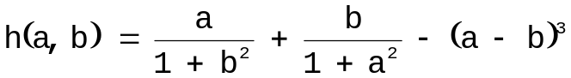
Контрольный пример:
Исходные данные: s=1; t=2
Ожидаемый результат: 1829410,8656
9. Даны действительные числа a₀, …, a₆. Получить для x=1, 3, 4 значения p(x+1)-p(x), где p(y)=a₆y⁶+a₅y⁵+…+a₀.
Контрольный пример:
Исходные данные: A={-4,1; -6; 7,1; -7,4; -2; 4,4; 4,9};
Ожидаемый результат:
X | P(X+1)-P(X)
1 | 378,6
3 | 19354,6
4 | 64605
10. Даны действительные числа s, t, a₀,a₁,…,a₁₂. Получить
y=p(1)-p(t)+p²(s-t)-p(1)³, где p(x)=a₁₂x¹²+a₁₁x¹¹+…+a₀.
Контрольный пример:
Исходные данные: s=1; t=-0,5;
A={4,3; 8,9; 1,3; -6,5; 0,8; -2,6; 3; 6; 8,2; -9,9; -3; -4,9; 9,1}
Ожидаемый результат: 280987,35
11. Даны натуральные числа m и n, действительные числа a₁,a₂,…,a_{n}, b₁,b₂,…,b_{m} в последовательности a₁,a₂,…,a_{n}, и в последовательности b₁, b₂,…, b_{m}, все члены, следующие за членом с наибольшим значением (за первым по порядку, если их несколько), заменить на 0.5.
Контрольный пример:
Исходные данные: n=6; m=10;
A={8,3;-9;4;9,6;-3,9;-8,3};
B={3,1;-1,8; -1,5; 3,5;-4,9;3,5;-4,8;-1,7;-7,7;-9,3}
Ожидаемый результат:
A={8,3;-9;4;9,6;0,5;0,5};
B={3,1;-1,8;-1,5;3,5;0,5;0,5;0,5;0,5;0,5;0,5;}
12. Даны целые числа a₁,a₂,…,a_{n}, b₁,b₂,…,b_{m}, k. Если в последовательности a₁,a₂,…,a_{n}, нет ни одного члена со значением k, то первый по порядку член этой последовательности, не меньший всех остальных членов, заменить на значение k. По такому же правилу преобразовать последовательность b₁,b₂,…,b_{m} применительно к значению 10.
Контрольный пример 1:
Исходные данные: n=6; m=7; k=1;
A={5; 4; 3; 8; 8; 6};
B={5; 6; 11; 1; 4; 8; 3}
Ожидаемый результат:
A={5; 4; 3; 1; 8; 6};
B={5; 6; 10; 1; 4; 8; 3}
Контрольный пример 1:
Исходные данные: n=6; m=7; k=4;
A={5; 4; 3; 8; 8; 6};
B={5; 6; 11; 10; 4; 8; 3}
Ожидаемый результат:
A={5; 4; 3; 8; 8; 6};
B={5; 6; 11; 10; 4; 8; 3}
13. Даны действительные числа u₁,u₂, v₁,v₂, w₁,w₂. Получить 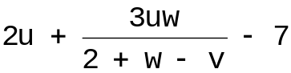 - комплексные числа u₁+iu₂, v₁+iv₂, w₁+iw₂. (Определить процедуры (функции) выполнения арифметических операций над комплексными числами).
Контрольный пример 1:
Исходные данные: u₁=1; u₂=0; v₁=1; v₂=0; w₁=1; w₂=0
Ожидаемый результат: -3,5+i0
Контрольный пример 2:
Исходные данные: u₁=0; u₂=1; v₁=0; v₂=1; w₁=0; w₂=1
Ожидаемый результат: -8,5+i2
14. Даны натуральное число n, целые числа a₁,a₂,…,a_{n}. Рассмотреть отрезки последовательности a₁,a₂,…,a_{n} (последовательности идущих подряд членов), состоящие из:
а) полных квадратов; | б) степеней пятерки;
в) простых чисел. | г) совершенных чисел
В каждом случае получить наибольшую из длин рассматриваемых отрезков. (Определить функции, позволяющие распознавать точные квадраты, степени пятерки, простые числа, совершенные числа).
a)
Контрольный пример:
Исходные данные: n=8;
A={1;25;74;29993;121;89;97;80;10;15}
Ожидаемый результат: Наибольшая длина 4
б)
Контрольный пример:
Исходные данные: n=8; A={1;25;3;15625;125;1;3;5}
Ожидаемый результат: Наибольшая длина 3
в)
Контрольный пример:
Исходные данные: n=8; A={7; 11; 10; 13; 2; 32749; 9; 5}
Ожидаемый результат: Наибольшая длина 3
г)
Контрольный пример:
Исходные данные: n=8; A={6; 28; 3; 496; 28; 8128; 3; 6}
Ожидаемый результат: Наибольшая длина 3
15. Дано натуральное число n. Среди чисел 1,2,…,n чисел найти все те, которые можно представить в виде суммы квадратов двух натуральных чисел. Определить функцию, позволяющую распознавать полные квадраты.
Контрольный пример:
Исходные данные: n=8
Ожидаемый результат: 2; 5; 8
16. Даны действительные числа x₁,y₁, x₂,y₂,…,x₁₀,y₁₀. Найти периметр десятиугольника, вершины которого имеют соответственно координаты (x₁,y₁),(x₂,y₂),…,(x₁₀,y₁₀).(Определить функцию вычисления расстояния между двумя точками, заданными своими координатами).
Контрольный пример:
Исходные данные:
X | 1 | 1 | 2,5 | 3 | 5 | 6 | 6 | 5 | 4 | 2
Y | 3 | 4 | 5 | 5 | 4,2 | 3 | 2 | 1 | 1 | 2

Ожидаемый результат: 14,0833866
17. Даны действительные числа a,b,c,d. Найти площадь пятиугольника, изображенного на рис. 9.9. (Определить функцию вычисления площади треугольника по трем его сторонам).
Контрольный пример:
Исходные данные: a=1,5;b=2;c=2,5;d=2,5
Ожидаемый результат: Площадь пятиугольника 5,3841
18. Даны натуральное число n, действительные числа x₁,y₁, x₂,y₂,…,x_{n},y_{n}. Найти площадь n-угольника, вершины которого при некотором последовательном обходе имеют координаты (x₁,y₁), (x_{2,}y₂),…,(x₁₀,y₁₀) (Определить функцию вычисления площади треугольника по координатам его вершин).
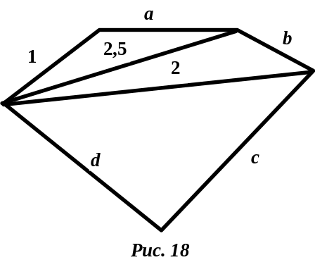
Рис. 9.9
2
2,5
Контрольный пример:
Исходные данные:
X | 1 | 1 | 2,5 | 3 | 5 | 6 | 6 | 5 | 4 | 2
Y | 3 | 4 | 5 | 5 | 4,2 | 3 | 2 | 1 | 1 | 2
Ожидаемый результат: Площадь многоугольника 14,05
19. Дано четное число n>2; проверить для этого числа гипотезу Гольдбаха. Эта гипотеза заключается в том, что каждое четное n>2, представляется в виде суммы двух простых чисел чисел n=i+j. Программа должна находить все представления, для которых i≤j. (Определить функцию, позволяющую распознавать простые числа).
Контрольный пример 1:
Исходные данные: n=4
Ожидаемый результат: Гипотеза подтвердилась
Контрольный пример 2:
Исходные данные: n=188
Ожидаемый результат:
Гипотеза подтвердилась:
188=7+181
188=31+157
188=37+151
188=61+127
188=79+109
20. Дано натуральное число n. Выяснить, имеются ли среди чисел n, n+1,…,2n близнецы, т.е. простые числа, разность между которыми равна 2. (Определить функцию, позволяющую распознавать простые числа). Программа должна находить все пары чисел-близнецов, входящие в указанный интервал.
Контрольный пример 1:
Исходные данные: n=2
Ожидаемый результат: В интервале [2;4] чисел-близнецов нет
Контрольный пример 2:
Исходные данные: n=114
Ожидаемый результат:
В интервале [114;228] числа-близнецы есть:
138 и 139
149 и 151
179 и 181
191 и 193
197 и 199
21. Даны натуральные числа n,m найти их наибольший общий делитель НОД(n,m). Использовать программу, включающую рекурсивную процедуру (функцию) вычисления НОД, основанную на соотношении НОД(n,m)=НОД(m,r), где r - остаток от деления n на m. Чем эта программа хуже нерекурсивной программы вычисления НОД(n,m)?
Контрольный пример:
Исходные данные: n=120; m=18
Ожидаемый результат: Наименьший общий делитель 6
22. Числа Фибоначчи u₀,u_{1,}u₂… определяются следующим образом: u₀=0,u₁=1,u_{n}=u_{n-1}+u_{n-2}, (n=2,3,…). Написать программу вычисления u_{n} для данного неотрицательного целого n, включающую рекурcивную процедуру (функцию), которая основана на непосредственном использовании соотношения u_{n}=u_{n-1}+u_{n-2}. Доказать по индукции, что при вычислении u_{n}(n=2,3,…) по этой программе придется выполнить u_{n}-1 сложение чисел Фибоначчи. Итак, для нерекурсивной программы количество сложений чисел Фибоначчи при вычислении u_{n} для n=0,1,…,10 есть соответственно 0,0,1,2,3,4,5,6,7,8, а для рекурсивной - 0,0,1,2,4,7,12,20, 30,54. Ввиду последнего обстоятельства никогда не следует пользоваться такого рода рекурсивными процедурами, основанными на непосредственном применении соотношений вида:
х_{n}=f(x_{n-1},…,x_{n-k}), k≥2.
Контрольный пример:
Исходные данные: n=10
Ожидаемый результат: u₁₀=55
23. Даны целые натуральные числа a,c,m. Получить f(m), где
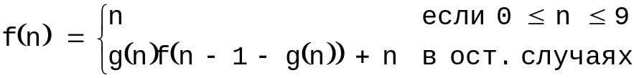
Здесь g(n) - остаток от целочисленного деления a(n+c) на 10. Программа должна включать в себя рекурсивную процедуру (функцию) вычисления f(n).
Контрольный пример:
Исходные данные: a=1; c=2; m=20
Ожидаемый результат: 180
24. Даны неотрицательные целые числа n,m; вычислить А(n,m), где
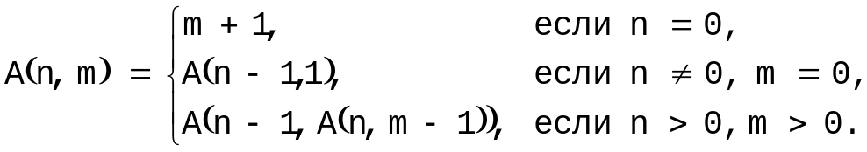
(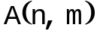 - так называемая функция Аккермана). Использовать программу, включающую рекурсивную процедуру (функцию).
Контрольный пример:
Исходные данные: n=1; m=2
Ожидаемый результат: 4
25. Составить процедуру (функцию) вычисления значения целого числа по заданной строке символов, являющейся записью этого числа:
а) в десятичной системе счисления;
Контрольный пример:
Входящие значения: строка ‘-1238’
Исходящие значения: целое число -1238
б) в шестнадцатеричной системе счисления (шестнадцатеричные цифры - это от 0 до 9 и буквы от A до F).
Контрольный пример:
Входящие значения: строка ‘1F3D8’
Исходящие значения: целое число 127960
26. Составить процедуру (функцию) построения строки символов, являющейся записью заданного действительного числа в десятичной системе счисления; строка должна содержать указанное количество цифр после запятой. При необходимости исходящая строка дополняется незначащими нулями или последний символ в дробной части округляется по общепринятым правилам округления.
Контрольный пример 1:
Входящие значения: действительное число -12,3456; число знаков после запятой 2
Исходящие значения: строка ‘-12.35’
Контрольный пример 2:
Входящие значения: действительное число -12,3456; число знаков после запятой 6
Исходящие значения: строка ‘-12.345600’
Контрольный пример 3:
Входящие значения: действительное число -12,3456; число знаков после запятой 1
Исходящие значения: строка ‘-12.3’
27. Составить процедуру (функцию), результатом работы которой является истинное значение, если символ, заданный при обращении к процедуре, - буква (кириллическая или латинская, строчная или прописная), и ложное значение в противном случае.
Контрольный пример 1:
Входящие значения: символ ‘1’
Исходящие значения: логическое False
Контрольный пример 2:
Входящие значения: символ ‘D’
Исходящие значения: логическое True
Контрольный пример 3:
Входящие значения: символ ‘ю’
Исходящие значения: логическое True
Контрольный пример 4:
Входящие значения: символ ‘┤’ (код ASCII #180)
Исходящие значения: логическое False
Контрольный пример 5:
Входящие значения: символ ‘ж’
Исходящие значения: логическое True
28. Составить процедуру (функцию), результатом работы которой является символ, заданный при обращении к процедуре, если этот символ не является буквой, и соответствующая строчная (малая) буква в противном случае.
Контрольный пример 1:
Входящие значения: символ ‘1’
Исходящие значения: символ ‘1’
Контрольный пример 2:
Входящие значения: символ ‘D’
Исходящие значения: символ ‘d’
Контрольный пример 3:
Входящие значения: символ ‘Ю’
Исходящие значения: символ ‘ю’
Контрольный пример 4:
Входящие значения: символ ‘┤’ (код ASCII #180)
Исходящие значения: символ ‘┤’
Контрольный пример 5:
Входящие значения: символ ‘ж’
Исходящие значения: символ ‘ж’
29. Составить процедуру (функцию) «сжатия» исходной последовательности символов: каждая подпоследовательность, состоящая из нескольких вхождений одного и того же символа, заменяется на текст x(k), где x - символ, а k - строка, являющаяся десятичной записью числа вхождений символа x в исходную последовательность.
Контрольный пример:
Входящие значения:
Cтрока ‘Еееехххххааааааааааллллллл ггггрррекаааааа’
Исходящие значения:
строка ‘Е(1)е(3)х(5)а(10)л(7) (1)г(4)р(3)е(1)к(1)а(6)’
30. Составить процедуру (функцию), позволяющую определить позицию самого правого вхождения заданного символа в исходную строку. Если строка не содержит символа, результатом работы процедуры должна быть -1.
Контрольный пример 1:
Входящие значения:
Строка: ‘Ехал грека через реку’; символ: ‘к’
Исходящие значения: целое 20
Контрольный пример 2:
Входящие значения:
Cтрока: ‘Ехал грека через реку’;
Символ: ‘ю’
Исходящие значения: целое -1
31. Составить процедуру (функцию), заменяющую в исходной строке символов все единицы нулями и все нули единицами. Замена должна выполняться, начиная с заданной позиции строки.
Контрольный пример:
Входящие значения:
Строка ‘Ехал111грека00через222реку11001’;
Номер позиции - целое число 7
Исходящие значения:
Строка ‘Ехал110грека11через222реку00110’
32. Составить процедуру (функцию), в результате обращения к которой из первой заданной строки удаляется каждый символ, принадлежащий и второй заданной строке.
Контрольный пример:
Входящие значения:
1 строка: ‘Ехал грека через реку’;
2 строка: ‘Видит грека - в реке рак’
Исходящие значения: строка ‘Ехлчзу’
33. Составить процедуру (функцию), позволяющую определить позицию первого вхождения в заданную строку какого-либо (не важно какого) символа из второй заданной строки. Результатом работы процедуры должна быть -1, если первая строка не содержит ни одного символа, принадлежащего и второй заданной строке.
Контрольный пример 1:
Входящие значения:
1 строка: ‘Ехал грека через реку’;
2 строка: ‘Видит грека - в реке рак’
Исходящие значения: номер позиции= 3
Контрольный пример 2:
Входящие значения:
1 строка: ‘Видит грека - в реке рак’;
2 строка: ‘Ехлчзу’
Исходящие значения: номер позиции= -1
34. Выравнивание строки заключается в том, что между ее отдельными словами дополнительно вносятся пробелы так, чтобы длина строки стала равно заданной длине (предполагается, что заданная длина не меньше исходной), а последнее слово строки сдвинулось к ее правому краю. словами будем называть группы символов, разделенных пробелами и не содержащие пробелов внутри себя. Составить процедуру (функцию) выравнивания заданной строки текста. Словами будем называть группы символов, разделенные пробелами и не содержащие пробелов внутри себя. В приведенных контрольных примерах символ пробел обозначен ‘’
Контрольный пример:
Входящие значения:
Строка:
‘Ехалгрекачерезреку’;
Количество символов 23
Исходящие значения:
Строка
‘Ехалгрекачерезреку’
или
‘Ехалгрекачерезреку’
или
‘Ехалгрекачерезреку’

См. «А.С. Пушкин. Сказка о рыбаке и рыбке». В следующий раз вы потребуете ввести в стандарт функцию котангенса, арксинуса, потом гиперболического синуса, δ-функцию, функцию Эйлера, Бибербаха-Эйленберга и владычицы морской. В конце концов окажетесь у разбитого корыта – компилятора.
Например, Basic.
Естественно, принципиальные отличия, не смотря на конструктивное сходство, сохраняются.
Иногда утверждают, что описание вида procedure P1(const X:Integer) определяет входящий по адресу параметр X. На самом деле, такой заголовок процедуры/функции в Turbo Pascal’е задает вхождение по значению (см. п. 9.4.1), что подтверждается результатами трассировки программы ValueIn2.
В смысле, не обремененных шизофренией или калькулятором. Исключение составляют так же гении и вундеркинды, знающие, ответ еще до того как был задан вопрос.
Recur (англ.) – возвращаться.
Рекурсивно говоря, точка она и в Африке точка
До сих пор мы только входили в функцию – работа шла на прямом ходе рекурсии, теперь начинаем выходить из этой рекурсивной матрешки – выполняя действия на обратном ходе рекурсии
Ctrl/K,B – начало; Ctrl/K,K – конец фрагмента; Ctrl/Ins – копирование выделенного фрагмента в буфер обмена; Shift/Ins извлечение фрагмента из буфера обмена и размещение его в тексте другой программы, начиная от текущего положения курсора.
Подробнее про виды объектного кода см. соответствующую документацию. В рамках настоящего пособия мы ограничимся только рассмотрением принципов организации модуля.
Подробное описание стандартных модулей см. в соответствующей документации.
Различия, конечно же, есть. Я не перечисляю их здесь исключительно для того, чтобы не лишать вас удовольствия обнаружить их самостоятельно, сравнив соответствующие описания синтаксических конструкций.
На сегодняшний день гипотеза Гольдбаха, не смотря на претензии некоторых авторов (http://vlasov.ukg.kz) официально не опровергнута и полностью не доказана
код ASCII #180. Код набирается на дополнительной цифровой клавиатуре при нажатой клавише Alt.
код ASCII #180. Код набирается на дополнительной цифровой клавиатуре при нажатой клавише Alt.

